Праздник Петра и Февроньи
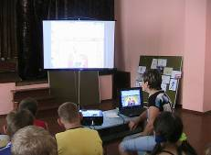
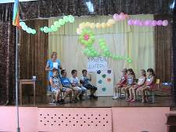
8 июля 2011 года в ДОЛ «РАДУЖНЫЙ» МОУ СОШ с.Поселки прошел праздник семьи, любви и верности. Дети с увлечением слушали рассказ о двух влюбленных Петре и Февронии, о которых рассказала работник сельской библиотеки Двойникова Вера Александровна. Затем воспитатели подготовили и провели игру «Любовь с первого взгляда», которая сопровождалась презентацией. Праздник детям понравился, т.к. принимали активное участие во всех мероприятиях каждый.

9 июля 2011 г. в ДОЛ « Весёлая компания» на базе МОУ СОШ с. Анненково прошли мероприятия,посвященные Дню семьи, любви и верности.
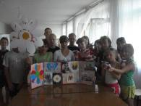
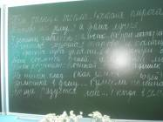

Праздник Петра и Февроньи Викторина «Пословицы и поговорки о семье»
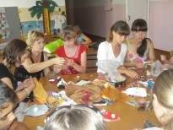
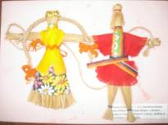

Мастер-класс « Изготовление семейного оберега»

